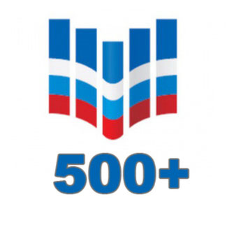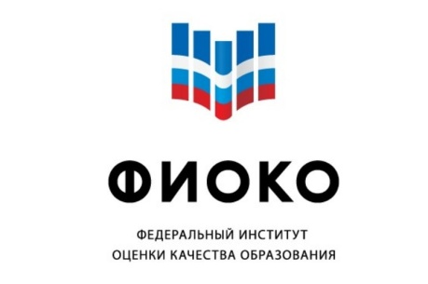

Проект оказания адресной методической помощи школам с низкими образовательными результатами «500+» запущен Министерством просвещения Российской Федерации под лозунгом «Важен каждый ученик».
Проект «500+» — часть федерального проекта «Современная школа» национального проекта «Образование». Он призван оказать содействие в достижении глобальной цели, обозначенной в Указе Президента, по вхождению России в число 10 стран-лидеров по качеству общего образования.
В помощь регионам в рамках проекта будут сформированы методики адресной поддержки школ. Это позволит активизировать внутришкольные системы профессионального развития педагогов, внедрить в практику преподавания проектную, исследовательскую, творческую деятельность. Кроме того, сами школы получат возможность сетевого взаимодействия с лучшими школами региона.

